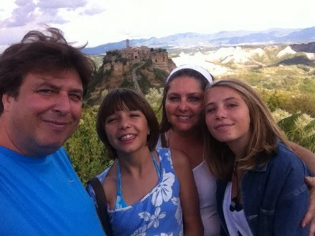Sono nata a Monza 49 anni fa e ci vivo da quando mi sono sposata con Roldano Radaelli – Video giornalista – insieme alle nostre due figlie adolescenti Alma e Anita.

La mia passione per la Gestione del Personale nasce con gli studi di Diritto del Lavoro e Relazioni Sindacali svolti all’Università Statale di Milano con il Professor Pietro Ichino: da allora non si è mai assopita, anzi si è ulteriormente intensificata cercando di interpretare le importanti modifiche intervenute dal 1994 – anno della mia laurea – in poi.

Nella scelta delle realtà aziendali dove poter svolgere la mia professione, ho voluto privilegiare ambienti multinazionali, con la consapevolezza di trovare nelle realtà centro e nord europee prassi evolute che potevano guidarmi nella ricerca di organizzazioni del lavoro innovative e al tempo stesso sostenibili e etiche.

Come una trapezista sono impegnata nel ricercare equilibri: tra le aspirazioni professionali dei collaboratori e le necessità dell’azienda, tra il bisogno di tempo per sé e le scadenze pressanti delle consegne, tra la richiesta di certezza e l’urgenza di continui cambiamenti per sopravvivere e innovare.

Il contesto aziendale in cui mi trovo ora, mi sta portando a imparare dalla Natura: i processi naturali in cui siamo immersi ogni singolo attimo della nostra vita sono a nostra disposizione per ispirare i nostri pensieri e guidarci verso decisioni equilibrate.

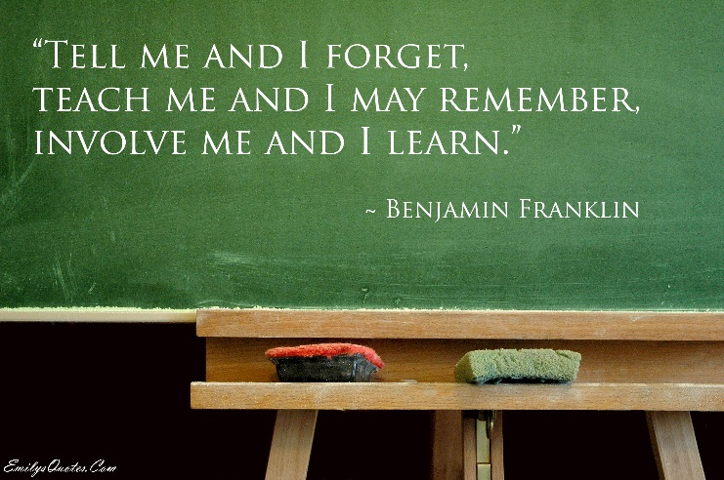



Il nostro Programma di Smart Working muove i suoi primi passi nel 2009, in seguito all’introduzione a livello italiano di una policy di gruppo di “Flexible Working”. L’AD e i Manager di quel tempo non sono pronti ad attuarlo e così propongo di iniziare con un periodo di sperimentazione, definendo dei paletti chiari e contenuti. Dalla sperimentazione di quello che allora era chiamato Home Working, abbiamo imparato a organizzare il lavoro pensando che qualcuno possa lavorare a distanza, abbiamo iniziato ad avere fiducia l’uno dell’altro man mano che realizzavamo che i colleghi sono affidabili e sinceri, a lavorare per obiettivi e non a numero di ore. E così abbiamo scoperto che concedere HW incrementa il senso di appartenenza delle persone all’azienda. Con l’evoluzione tecnologica, anche gli ultimi tabù rispetto alla necessità di essere tutti presenti nello stesso luogo sono stati superati.

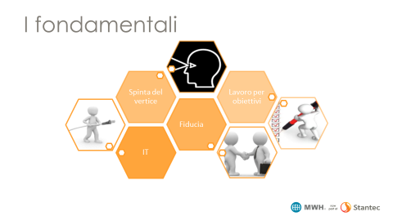

I primi a farne uso sono state persone che vivono lontane dall’ufficio o con carico familiare. Una spinta ulteriore verso l’utilizzo di questa modalità lavorativa avviene in seguito alla somministrazione di due questionari: stress-lavoro correlato e clima aziendale. Il ricorso allo SW risulta essere una risposta positiva per ridurre il primo e migliorare il secondo. In concomitanza con la nomina ad amministratore delegato di una collega donna, abbiamo sciolto definitivamente gli ultimi indugi. Da un lato abbiamo coinvolto il management in un processo di cultural change, dall’altro abbiamo coinvolto i dipendenti nella stesura della nuova regolamentazione del Lavoro Agile, costituendo un Osservatorio SW. L’osservatorio ha messo a punto delle mitigazioni dei rischi potenzialmente associati allo SW e degli indici per valutare i risultati di questa modalità nel tempo. Di questa, che reputo una storia di successo, vorrei parlarvi e raccogliere la lettura di un occhio allenato – come quello di uno psicologo del lavoro – per dare una possibile ulteriore spinta a questo processo.